**Communiqué de presse**

3 mars 2021

**Les crémiers-fromagers s’engagent sur la provenance et la fraîcheur des produits laitiers avec la charte *« Plus près de vous et de vos goûts »***

****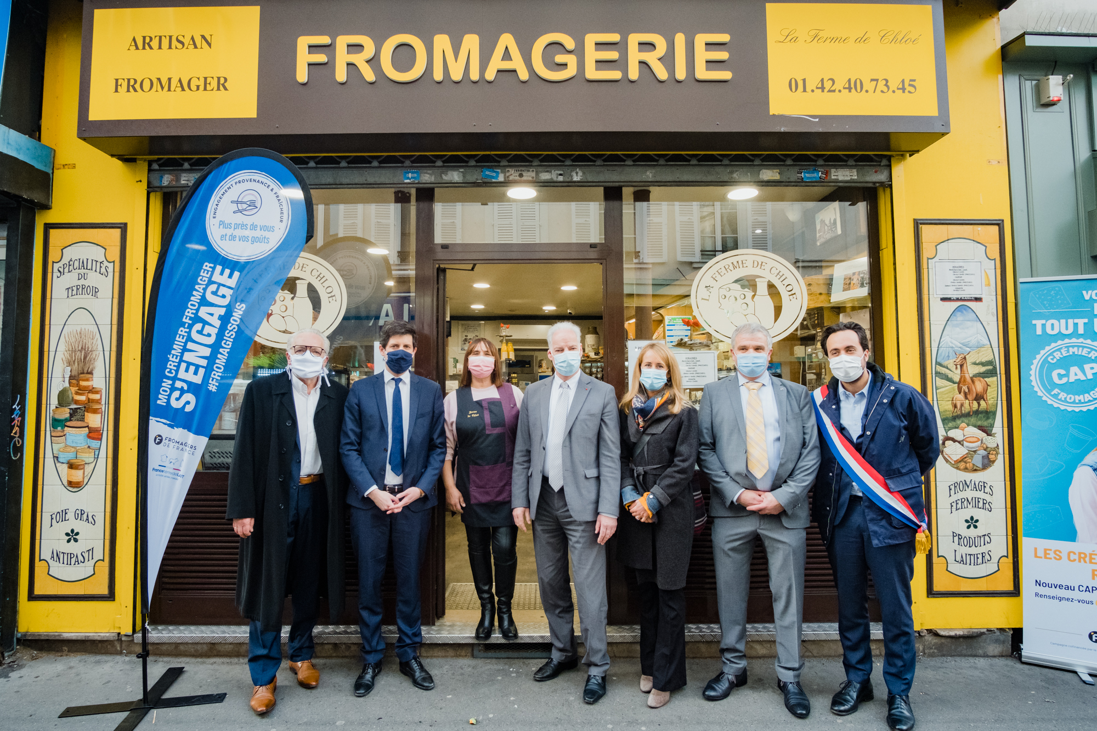

*3 mars 2021 - Visite de Julien DENORMANDIE, Ministre de l’Agriculture et de l’Alimentation à la fromagerie La ferme de Chloé – Paris 19ème*

*De gauche à droite : Joël MAUVIGNEY, Président de la CGAD - Julien DENORMANDIE, Ministre de l’Agriculture et de l’Alimentation - Samia MIHOUBI, Fromagère - Alain GRISET, Ministre délégué aux PME - Caroline LE POULTIER, Directrice générale du Cniel - Claude MARET, Président de la Fédération des Fromagers de France et le député Mounir MAHJOUBI.*

Les territoires français sont riches de savoir-faire et de saveurs, d’éleveurs et de producteurs qui chaque jour accomplissent un travail remarquable pour fournir des produits de qualité. **Les produits laitiers répondent aux engagements pris par la France** en faveur de l’environnement, du bien-être animal, de la qualité nutritionnelle et du juste partage de la valeur au sein des filières. **La démarche collective de responsabilité sociétale France Terre de Lait garantit l’origine France, un haut standard de qualité et de savoir-faire pour chaque litre de lait produit sur le territoire.** France Terre de Lait incarne toute la richesse et la diversité de notre patrimoine français ainsi que la réussite de femmes et d’hommes engagés pour vous proposer chaque jour plus de 1500 produits laitiers à savourer. Sains, sûrs et de qualité, les produits laitiers trouvent aisément leur place dans une alimentation durable fondée sur le plaisir au quotidien.

**Par la signature de la charte « Engagement Provenance et Fraîcheur, plus près de vous et de vos goûts », sous le parrainage du Ministère de l’Agriculture et de l’Alimentation, les crémiers-fromagers s’engagent à promouvoir et soutenir tout au long de l’année les produits frais et les produits locaux**. Naturellement proches des producteurs et de la filière agricole, engagés dans le développement durable, les crémiers-fromagers valorisent les produits des terroirs et mettent leur savoir-faire au service des goûts des consommateurs : conseils, dégustation, conservation, accords et recettes…

**« *La charte plus près de vous et de vos goûts a été créée pour fédérer toutes les initiatives, de la grande distribution jusqu'à l'artisan-fromager, et rendre visible aux consommateurs les produits frais de proximité* »** déclare Julien Denormandie, Ministre de l’Agriculture et de l’Alimentation lors de sa visite le 3 mars 2021 à la Ferme de Chloé.

Cette charte va permettre de rendre visible, auprès des consommateurs, les produits frais et locaux dont l’origine est connue, proposés dans les différents points de vente : artisans, commerces spécialisés de proximité, marchés, rayons des magasins, sites internet des commerçants… Cette bannière commune sera déployée en tenant compte de la disponibilité des produits et de leur saisonnalité et en fonction des spécificités et choix de chaque commerçant.

***« En signant la charte Plus près de vous et vos goûts, la filière est à l'écoute des consommateurs et réaffirme son engagement pour des produits frais de qualité »*** conclue Caroline Le Poultier, Directrice générale du Cniel.

**Plus d’informations auprès du service de presse**

Marylène Bezamat - mbezamat@cniel.com - 06.03.99.62.07

Delphine Sacleux – dsacleux@cniel.com – 07.86.74.80.47

**Salle de presse** : https://presse.filiere-laitiere.fr/

**À propos du Cniel**

Le Centre National Interprofessionnel de l'Économie Laitière est l’Interprofession qui réunit l’ensemble des acteurs de la filière laitière : les éleveurs laitiers, les coopératives et industriels laitiers, ainsi que les acteurs de la grande distribution, du commerce et de la restauration collective.

Association (loi 1901) reconnue par les pouvoirs publics français et européens, le Cniel est un lieu d’échange entre les acteurs de la filière, de concertation et de débat intégrant les réalités du monde professionnel et les attentes et préférences des consommateurs-citoyens et de la société civile. Le Cniel a également pour mission et vocation de mettre à disposition à l’ensemble des publics des informations fiables, sourcées et étayées scientifiquement sur la filière laitière et les produits laitiers (qualité du lait, données économiques et de marché, modes de production, informations nutritionnelles, etc…).